2021年度企业质量信用报告

江苏金聚合金材料有限公司
二0二二年四月二十日

目录
第一部分 报告前言 1
一.报告编制规范 1
二.企业高层致辞 1
三.企业简介 1
第二部分 报告正文 3
一. 企业质量理念 3
二.企业质量管理 3
（一）质量管理机构 3
（二）质量管理体系 5
（三）质量安全风险管理 5
三、质量诚信管理 6
（一）质量承诺 6
（二）营销管理 6
四、质量管理基础 7
（一）标准管理 7
（二）计量管理 7
（三）认证管理 8
五.产品质量责任 8
（一）产品质量水平 8
（二）产品售后责任 9
（三）企业社会责任 10
（四）质量信用记录 10
第三部分 报告结语 11

第一部分 报告前言

一.报告编制规范
《江苏金聚合金材料有限公司质量信用报告》是本着客观、公正的态度进行编写，报告内容真实、有效，符合企业实际情况。编制规范参考GB/T 31870-2015相关要求。
报告组织范围：江苏金聚合金材料有限公司
报告时间范围：2021年1月至2022年4月
报告发布周期：本报告为年度报告。
报告数据说明：本报告所有数据均来自公司实际情况或数据。
报告的获取方式：本报告以网络版形式发布，可在我公司网站获取。

二.企业高层致辞
江苏金聚合金材料有限公司以“技术创新、精心制造、顾客满意、持续改进”为方针。公司坚决落实企业质量主体责任，严格遵守相关质量法律法规，以高于国家标准的内控标准来严格要求自己，健全产品质量、服务追溯体系，切实履行企业质量主体责任，依法承担质量损害赔偿。坚持以顾客为中心的原则， 不断提高服务质量，满足顾客当前和未来的需求和期望， 是公司对顾客以及对社会的郑重承诺。江苏金聚合金材料有限公司未来五年的发展战略规划，旨在进一步增强企业自主创新能力，优化产业结构、产品结构，以聚焦煤化工核心产业为主要抓手，开拓新兴产业，实现“1+5” 核心主业和多业并举发展模式，打造成科技含量高、经济效益好，资源消耗低、环境污染少的公司。

三.企业简介
江苏金聚合金材料有限公司（下简称“我公司”）是内蒙古通辽金煤化工子公司。成立于2012年4月，是一家主营加氢催化剂,羰化合成催化剂,煤制乙二醇催化剂产品开发的企业。
我公司主营业务为高性能煤制乙二醇催化剂，煤制乙二醇技术是一项拥有自主知识产权的技术，我公司通过对活性组分高分散、纳米尺度分布、与载体协同效应、抗团聚等决定催化剂性能的关键因素的创新性研究，具有高活性、高选择性、高稳定性和长寿命的新一代高性能煤制乙二醇催化剂，自主设计和建造了千吨级催化剂生产装置，成功实现产业化应用，是国内实现煤制乙二醇高性能催化剂大规模工业化稳定生产供应的企业。
高性能催化剂产品供应多家煤制乙二醇生产线，接受了长时间的工业化装置验证，以优异的性能和可靠的稳定性赢得了用户信赖，是目前国内外性能较优、产业化应用较多、技术相对成熟的催化剂，为我国煤制乙二醇技术突破和产业发展做出了重大贡献，推动了煤制乙二醇在中国的发展和全面成熟，对破解我国乙二醇这一战略性大宗化工基本原料严重依赖进口的困局、提升煤炭资源高效清洁转化利用水平等有重要战略意义。

第二部分 报告正文
- 企业质量理念
公司坚持“技术创新、精心制造、顾客满意、持续改进” 质量方针，按GB/T19001：2015标准建立、实施和保持质量、环境、安全管理体系，以诚信为本、品质为先及规范化的管理追求完美的产品和服务，坚持持续改进的理念，全体职工齐心协力为提供优质产品和优良服务的双优承诺而努力，确保满足顾客要求、促进公司发展。品牌是企业的灵魂、是企业生存的重要基石。公司始终坚持技术立企，突出品牌的核心价值。公司自主品牌“G.POLY金聚”已经成为化工催化剂领域的知名品牌。

二.企业质量管理

（一）质量管理机构
公司成立以总经理为首的质量管理组织和符合要求的质量部。质量管理机构设专职人员负责公司的质量管理工作。各部门设立相应的质量管理组织，负责本部门的质量管理工作。质量部内设有来料检验、过程检验、出厂检验等环节等。
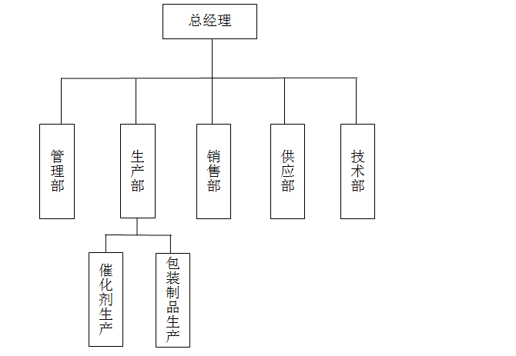
质量管理机构图 ：

质量管理组织的职责：
（1）编制适合本企业的质量管理体系文件；
（2）组织制定企业的质量方针和质量目标；
（3）负责和监督企业质量管理体系的有效运行；
（4）制定质量奖惩制度，负责协调各部门的质量责任，并考核工作质量；
（5）组织企业内部质量审核；
（6）负责重大质量事故的分析处理；
（7）监督企业质量基金的使用与管理；
（8）组织开展群众性质量活动。
质量部的职责和权限：
（1）质量检验按照有关标准和规定，对原材料、半成品、成品进行检验。按规定做好质量记录和标识，及时提供准确可靠的检验数据，掌握质量动态，保证产品检验的可追溯性。
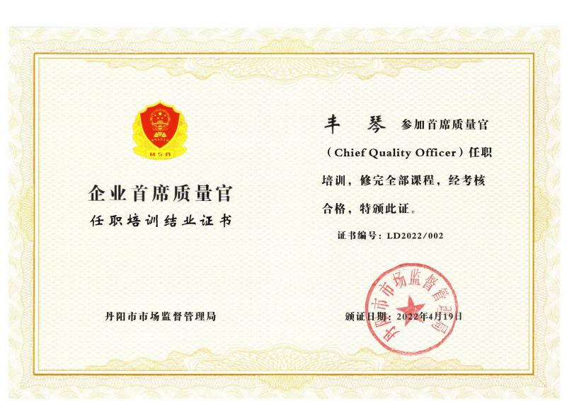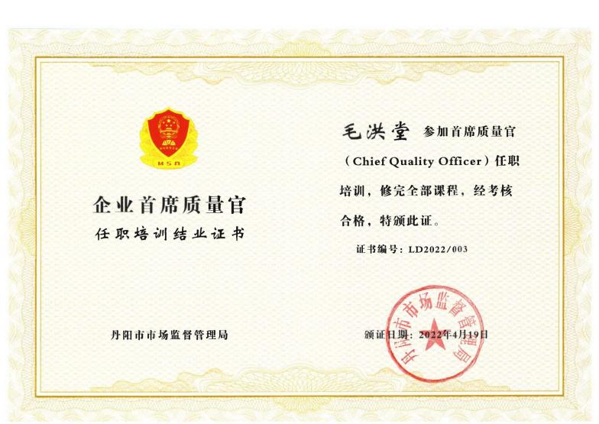

（2）质量控制 根据产品质量要求，制定原材料、半成品和成品的企业内控质量指标，组织实施过程质量控制，运用数理统计方法掌握质量波动规律，不断提高预见性与预防能力，并及时采取纠正措施、预防措施，使生产全过程处于受控状态。
（3）出厂产品合格确认和验证 严格按照相关产品标准，杜绝不合格产品的出厂。
（4）质量统计和分析 利用数理统计方法，及时进行质量统计，做好分析和改进工作。

（二）质量管理体系
近年来，我们通过实施GB/T 19001：2016 / ISO9001：2015质量管理体系系列标准，不断优化资源整合，修订、完善公司管理流程，建立健全适应本企业实际的质量管理体系，扎实有效地落实了管理工作中的各项责任、各项目标，确保质量管理体系有效运行，推进公司可持续发展。
（1）公司的质量管理体系的有效性建立源于公司设立了一套合理有效的科学、标准的工艺管理、管理文件，规范指导整个生产过程，确保质量管理体系的顺畅。
（2）根据公司质量目标，分解下发各部门分质量目标，定期开展质量目标实施检查工作。对检查中发现的问题，及时反馈，同时以用户为切入点，以顾客为关注焦点，以用户满意度为测量标准，用尽善尽美的售后服务来满足用户和社会的需求，赢得用户的信赖和满意，确保质量目标持续改进。

（三）质量安全风险管理
1．质量投诉处理 公司先后制定了《国内异常质量信息管理办法》、《产品召回管理办法》等标准化制度，建立健全了受理和处理产品质量和售后服务质量投诉的控制程序。设定营销公司客户服务部为产品售后服务主体，负责客户售前、售中、售后一切投诉接待、所有投诉处理的协调和落实、监督管理；用户服务部负责处理顾客质量咨询和投诉。对顾客抱怨、投诉等信息进行了责任落实。同时每年进行一次顾客满意度调查，对顾客潜在不满进行分析，并将整改落实到责任部门。
2．质量风险监测 公司建立企业质量档案和产品质量对比验证数据库,不断完善和健全质量风险监测，定期总结、分析阶段性的质量状况，采取有针对性的解决方案，不断优化和改进质量管理的手段和关注点，定期分析质量状况,开展质量安全风险监测和分析评估，为生产均质、稳定、优质产品提供系统，全面降低质量安全风险。
3．应急管理 质量部以《质量信息反馈单》形式书面通知责任部门，同时由公司组织相关部门，对事故进行认真分析，找出原因，采取补救及预防措施，并进行责任追究和处理，杜绝事故再次发生，并及时将事故原因及处理方案反馈给用户服务部，用户服务部验证其结果，并报公司分管领导审批。同时向上级主管部门作出书面检查报告，并追究相关领导和责任者的责任，严肃处理。

三、质量诚信管理

（一）质量承诺
我公司通过了GB/T31950-2015企业诚信管理体系认证，实行出厂“0”缺陷管理，具有严格的工序和成品检验程序。向用户提供产品的检测数据试验报告。对于出厂交付的产品质量承担保证责任，承担由此造成的所有经济损失。在产品服务过程中我们严格按照有关规定及合同认真履行我们的责任和义务，所提供的产品保证符合合同规定的数量、质量、规格和性能要求。

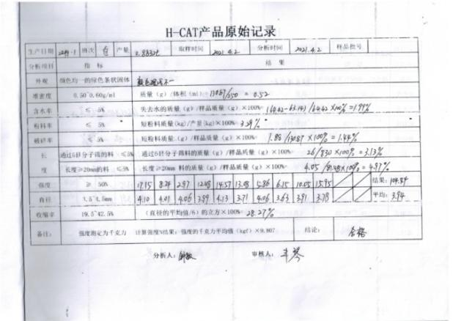
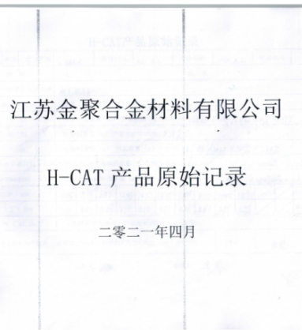
（二）营销管理
售前保障：江苏金聚合金材料有限公司优化合格供应商、重视用户所需的产品质量和用户感受，做到制度上规范产品管理，理念上提倡产品质量管理，绩效上考核产品质量管理，切实保证用户使用高品质、高性能、高质量的产品及服务。
售后保障：江苏金聚合金材料有限公司通过售后体系管理，每一批产品为用户提供出厂合格证明，以确保用户能使用公司的合格产品。公司保证出厂的产品均按国家有关标准检验，产品的生产和检测均有质量记录和检测资料。不合格产品绝不出厂。公司承诺严格按合同要求交货期按时交货，对于用户提出关于产品质量、服务方面的异议，公司保证在接到用户提出异议后24小时内做出处理意见。若需现场解决的，保证派出销售人员和专业技术人员，并做到质量问题不解决不撤离、客户不满意不撤离，对用户反馈的产品质量问题及处理结果予以存档。

四、质量管理基础
（一）标准管理
江苏金聚合金材料有限公司严格执行国家相关标准，不断强化标准建设，持续推进生产工艺。为了规范执行该产品的技术规范，我司于2015年6月25日独立发布了《铜钯粉末合金-企业标准》，迈出了国内铜钯粉末合金具有里程碑意义一步。
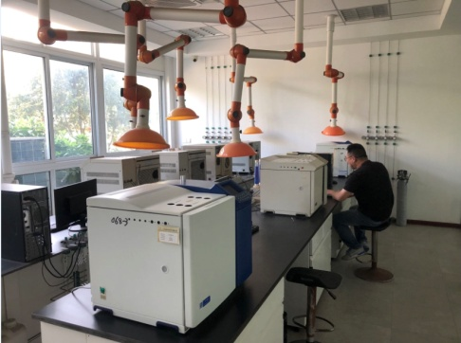
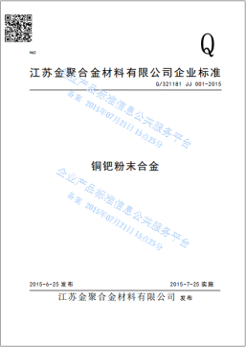
（二）计量管理
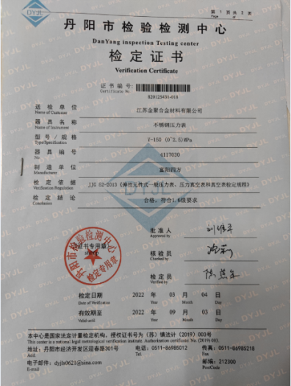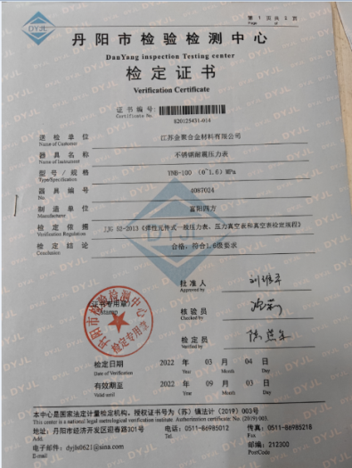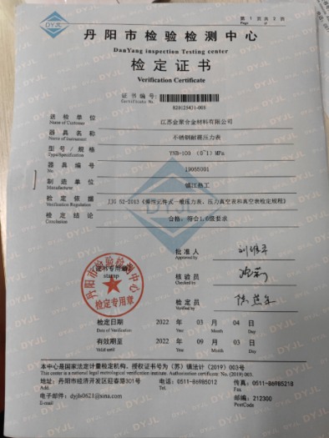1.重视计量管理工作，机构健全。公司严格执行《中华人民共和国计量法》等文件法规，深入落实省局提出的目标、任务和要求，建立健全《计量器具管理办法》，优化管理体系，责成质量部全面负责公司的计量设备管理工作，设有兼职计量技术人员负责公司的在用计量设备管理、配备和定期校检工作。同时，公司加强了对计量管理人员的专业培训，及时派员参加上级主管部门组织的各类专业培训，为公司的计量管理的规范化、标准化提供了有力的保障。
2.计量器具管理规范，定期检定、校验为确保产品质量，在产品生产工艺中严格过程控制，按照公司计量管理制度以及质量控制测量设备自查自校管理制度，对生产工艺过程中的原材料、零部件等加强计量管理，确保计量设备的正常运行和计量的准确性。

（三）认证管理
公司通过GB/T 19001-2016 / ISO 9001:2015 质量管理体系认证、GB/T31950-2015企业诚信管理体系认证、安全生产标准化三级企业认证。江苏金聚合金材料有限公司深入贯彻认证工作的开展实施，持续改进完善，不断优化工艺技术改造，提升核心技术，促进技术改革与创新引领行业进步。
1. 质量体系认证证书
2. 企业诚信管理体系认证证书
3. 安全生产标准化三级企业认证证书

五.产品质量责任
（一）产品质量水平
江苏金聚合金材料有限公司非常注重产品质量和技术开发，在科技领域取得了卓越的成绩。高性能煤制乙二醇催化剂，获2016年度丹阳市科技进步一等奖、镇江市科技进步一等奖，江苏省科技进步三等奖。该项目已获国家授权发明专利3项，分别为一种草酸二甲酯加氢合成乙二醇的催化剂及其制备方法和应用（专利号ZL 201310549178.7），一种聚乙醇酸的制备方（专利号ZL 201310197109.4），一种草酸二甲酯加氢合成乙醇酸甲酯的催化剂及其制备方法（专利号ZL 200910184925.5）。实用新型专利4项，专利号分别为ZL 201520909078.5，ZL 201520904839.8，ZL 201520903028.6，ZL 201520905448.8。应用该项目高性能催化剂，2013-2018年应用单位实现煤制乙二醇装置长周期，高负荷运行且产品优等品率高，为应用单位创造了重大经济效益。2018年新一代升级换代的各项催化剂，在产业化运用中都体现了较高的性能和良好的指标。
（二）产品售后责任
公司依据国家《部分商品修理更换退货责任规定》、《中华人民共和国产品质量法》、《中华人民共和国消费者权益保护法》等明确售后服务承诺，依据相关国家法律法规建立了包括运输、维修、以及三包政策等完善的售后服务制度，并制定相关的管理办法进行规范。江苏金聚合金材料有限公司持续开展客户满意度调查 ，不断了解顾客需求，根据顾客的反馈用于产品设计、生产过程中，创新产品技术。

（三）企业社会责任
江苏金聚合金材料有限公司积极参加社会公益事业，公司在坚持发展的道路上，始终不忘社会责任。多年来公司帮助解决员工实际生活困难，培训员工掌握更多职业技能，多方位开展质量、环保、安全活动。
在安全生产职业健康方面，依据行业标准法律制度，建立健全安全管理体系，做好职业危害检测身体，加强和完善安全、消防队伍的建设，增加巡检力度，消除安全隐患，每年定期组织“安全生产月”活动，全面普及教育生产安全常识，组织演练“火灾”等紧急情况的处置等活动。
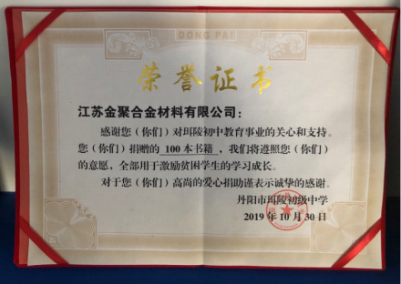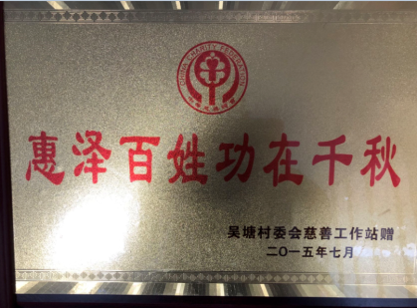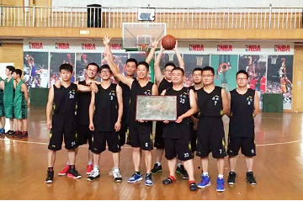
（四）质量信用记录 江苏金聚合金材料有限公司始终坚持质量是企业命脉的理念，践行质量优先策略。通过不断推进质量体系有效运行，使产品设计、采购、生产制造、检验等各环节均得到了有效的管控，产品质量水平得到不断提升。

第三部分 报告结语

质量管理是企业的软实力，信用是企业的根本，也是制约企业发展的根本因素之一。在经济全球化的今天，质量发展已成为世界潮流。未来，公司将以强烈的责任感和高度的使命感来扎实推进质量管理，稳固维系企业信用，以卓越的产品质量占领市场，以良好的信誉留住客户，推进质量管理体系的持续改进和高效运行，全面强化全员维护名牌形象、打造精品的质量意识，将“质量就是生命”、“信用就是根本”的工作理念，内化于心，外付诸于行动。
本报告展现了公司在质量诚信建设和实践中的成果，尽管还有不够完善的地方，但总体上可以看出企业对产品和服务的质量和诚信是令人满意的，无质量投诉、无质量安全重大事故的结果诠释了企业质量诚信管理的成果。鹤翥於天，中业伟兴。今天，金聚人正以昂扬的斗志，巨大的热忱，通过自身的努力与拼搏，向着打造百年企业，向着建成中国乃至世界一流品牌的目标而迈进！

江苏金聚合金材料有限公司
二0二二年四月二十日

